ЛГТУ-503 |  | Спортивная станция 503
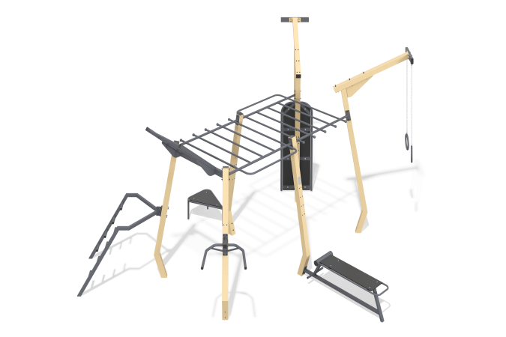

Размеры, мм: | 4772x5736x3491 | Вес, кг: | 402
Характеристики материалов
Длина 5736 * ширина 4772 * высота 3491 мм. Вес 602 кг
Назначение: Спортивный комплекс предназначен для развития всех групп мышц, кардиотренировок.
Материалы: Сталь конструкционная (Труба 100*100*4 ГОСТ8639, 80*80*3 ГОСТ8639, Ду25*2,8 ГОСТ3262, Ду32*2,8 ГОСТ3262; лист 2 ГОСТ 19903, 4 ГОСТ 19903, 6 ГОСТ 19903, 8 ГОСТ 19903; круг 10 ГОСТ2590, 16 ГОСТ2590, 30 ГОСТ2590; уголок 35х35х3 ГОСТ8509). Фанера ТРS, покрытие EPDM (полиуретан), пластиковые элементы (заглушки, колпачки) - (пластикат ПВХ 0-40 ГОСТ5960, полиэтилен НД ГОСТ16338)
Монтаж: Сборка конструкции на месте эксплуатации согласно инструкции (входит в комплект), бетонировка опорных элементов в грунт на глубину 0,6 - 0,8 м.
Покрытие элементов: Полимерное покрытие металла. В исполнении ZE - цинковое покрытие металлических элементов; ZEС - цинковое покрытие металлических элементов и полимерное покрытие. Покрытие пиломатериалов - система Remmers.
Крепеж: Оцинкованный метиз.
Элементы комплекса:
Стойка металлическая – 4 шт.
Навес турник – 1 комплект
Навес брусья – 1 комплект
Навес поручень – 1 комплект
Навес пресс– 1 комплект
Навес рукоход – 2 комплекта
Навес турник-лестница – 1 комплект
Стойка удлиненная – 2 шт.
Навес стенка – 1 комплект
Навес платформа для вышагивания – 1 комплект
Навес кольцо гимнастическое – 2 комплекта
Канат – 1 комплект
Комплект метизов – 1 шт.

